Numeración y Viñetas

Aplique la numeración o viñeta indicada a los siguientes párrafos
Instrucción | Resultado
Numeración (Decimal) | Región de Tarapaca  Región de Antofagasta  Región de Atacama  Región de Coquimbo  Región de Valparaíso  Región del Libertador Bernardo O`higgins  Región del Maule  Región del Bío Bío  Región de la Araucanía  Región de los Lagos  Región de Aysén del General Carlos Ibáñez del Campo  Región de Magallanes y la Antártica Chilena  Región Metropolitana de Santiago
Numeración (Romano) | Región de Tarapaca  Región de Antofagasta  Región de Atacama  Región de Coquimbo  Región de Valparaíso  Región del Libertador Bernardo O`higgins  Región del Maule  Región del Bío Bío  Región de la Araucanía  Región de los Lagos  Región de Aysén del General Carlos Ibáñez del Campo  Región de Magallanes y la Antártica Chilena  Región Metropolitana de Santiago
Numeración (letras) | Región de Tarapaca  Región de Antofagasta  Región de Atacama  Región de Coquimbo  Región de Valparaíso  Región del Libertador Bernardo O`higgins  Región del Maule  Región del Bío Bío  Región de la Araucanía  Región de los Lagos  Región de Aysén del General Carlos Ibáñez del Campo  Región de Magallanes y la Antártica Chilena  Región Metropolitana de Santiago

Aplique la numeración o viñeta indicada a los siguientes párrafos
Instrucción | Resultado
Viñetas | Región de Tarapaca  Región de Antofagasta  Región de Atacama  Región de Coquimbo  Región de Valparaíso  Región del Libertador Bernardo O`higgins  Región del Maule  Región del Bío Bío  Región de la Araucanía  Región de los Lagos  Región de Aysén del General Carlos Ibáñez del Campo  Región de Magallanes y la Antártica Chilena  Región Metropolitana de Santiago
Viñetas (➢) | Región de Tarapaca  Región de Antofagasta  Región de Atacama  Región de Coquimbo  Región de Valparaíso  Región del Libertador Bernardo O`higgins  Región del Maule  Región del Bío Bío  Región de la Araucanía  Región de los Lagos  Región de Aysén del General Carlos Ibáñez del Campo  Región de Magallanes y la Antártica Chilena  Región Metropolitana de Santiago
Viñetas (♫ ) | Región de Tarapaca  Región de Antofagasta  Región de Atacama  Región de Coquimbo  Región de Valparaíso  Región del Libertador Bernardo O`higgins  Región del Maule  Región del Bío Bío  Región de la Araucanía  Región de los Lagos  Región de Aysén del General Carlos Ibáñez del Campo  Región de Magallanes y la Antártica Chilena  Región Metropolitana de Santiago

Aplique el esquema numerado indicado en el recuadro al siguientes párrafos

- Resultado esperado:

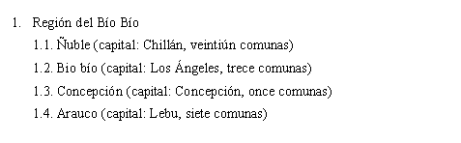
Texto:

Región del Bío Bío
Ñuble (capital: Chillán, veintiuna comunas)
Bio bío (capital: Los Ángeles, trece comunas)
Concepción (capital: Concepción, once comunas)
Arauco (capital: Lebu, siete comunas)

- Resultado esperado:

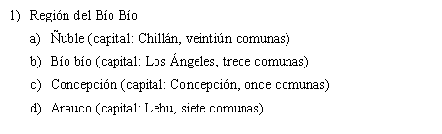
Texto:

Región del Bío Bío
Ñuble (capital: Chillán, veintiún comunas)
Bío bío (capital: Los Ángeles, trece comunas)
Concepción (capital: Concepción, once comunas)
Arauco (capital: Lebu, siete comunas)

